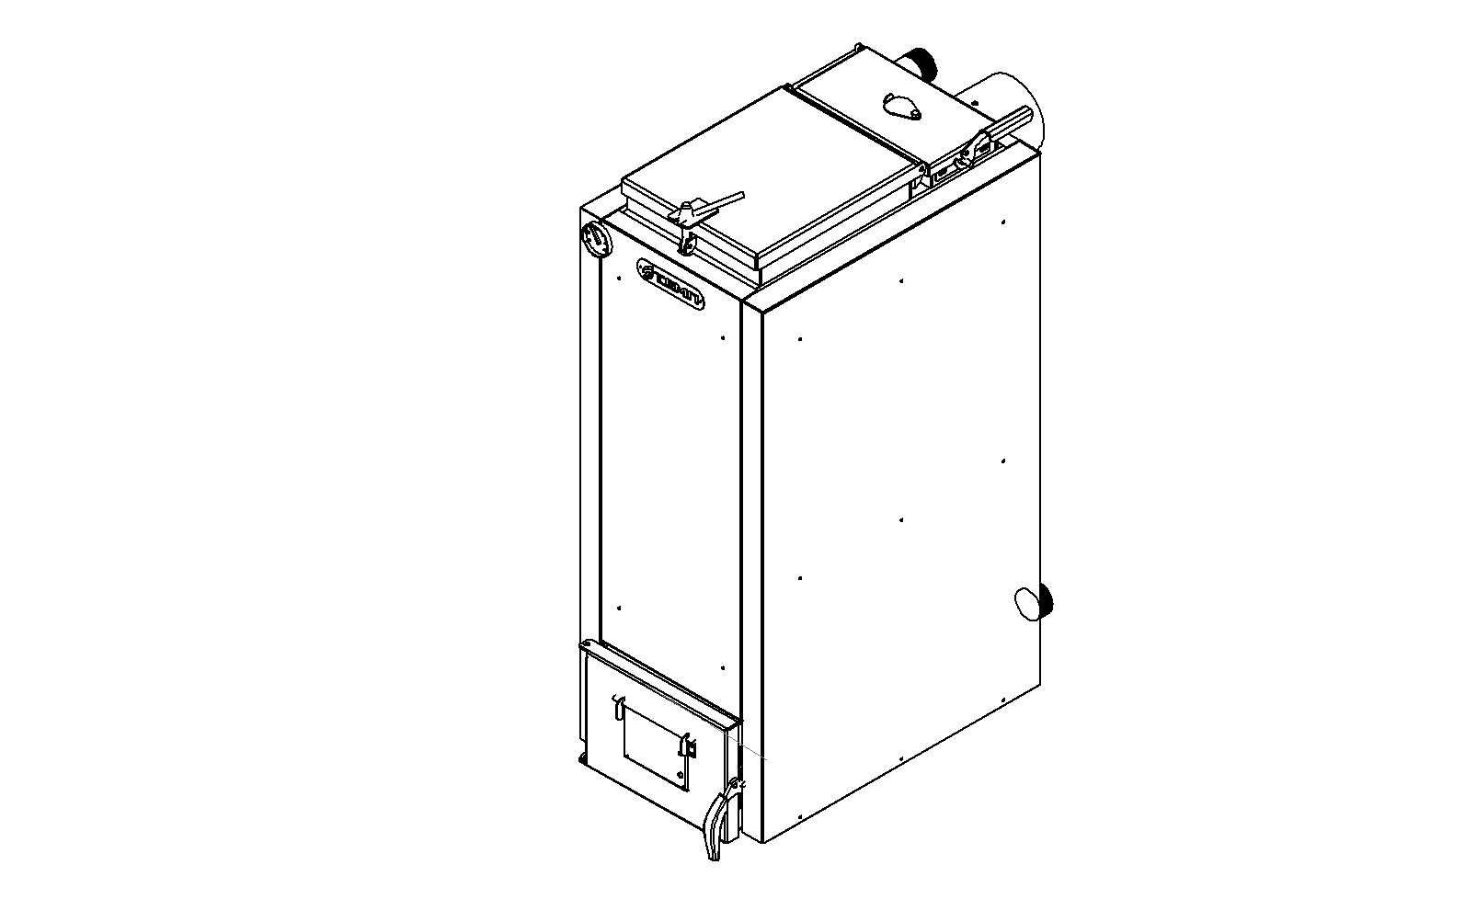

**КСТШ**

***КОТЕЛ ШАХТНОГО ТИПА***

***(длительного горения)***

*Руководство эксплуатации*

**При установке котла не лицензированной организацией предприятие-изготовитель не гарантирует правильную работу котла и снимает его с гарантированного обслуживания.**

Данное пособие по эксплуатации распространяется на котлы отопительные водогрейные, предназначенные для отопления жилых, служебных, производственных и других помещений.   
 Топливо – каменный, бурый уголь, пеллета или древесина и ее отходы.  
Теплоноситель – вода, возможно использование незамерзающих жидкостей.  
Вид климатического исполнения – УХЛ3 по ГОСТ 15150.  
   
 **1. ВВЕДЕНИЕ**  
Котлы являются высокоэффективными отопительными приборами, предназначенными для отопления жилых, служебных, производственных помещений, частных домов, теплиц, и т.д. Режим работы котлов задается потребителем и зависит от необходимой скорости и уровня нагрева воздуха в помещениях, которые отапливаются. 

***ВНИМАНИЕ!***Прежде чем приступить к монтажу и эксплуатации котла необходимо внимательно ознакомиться с данным пособием по эксплуатации.

-1-

**16.ТАЛОН НА ГАРАНТИЙНЫЙ РЕМОНТ.**

Котёл стальной твердотопливный

**ТУ У 25.2-2362900016-002:2015 КСТШ -** __________

заводской № __________

Продан ____________________________________________________

(наименование торговой организации)

«____»____________201__г. Подпись ____________

Штамп магазина

**Наш адрес:**

г.Харьков, ул. Шевченко, №327  
т.(067)123-22-32  
т.(095)455-22-32

Штамп организации Подпись ____________

-14-

**14. Талон контроля приёмки качества**

Котёл стальной твердотопливный

**ТУ У 25.2-2362900016-002:2015 КСТШ -** ___________

заводской № ___________

Соответствует ДСТУ 3075-95 (ГОСТ 9817-95) и признан годным к эксплуатации.

Дата изготовления ___________ Контролер ОТК ____________

**15. КОНТРОЛЬНЫЙ ТАЛОН**.

на установку  **КСТШ - ___________**

заводской №___________

1. Дата установки «____»____________201__г.

2. Адрес установки ___________________________________

________________________________________________________

3. Кем произведен монтаж _____________________________

_________________________________________________________

(наименование организации, фамилия, подпись)   
_________________________________________________________ (№ лицензии, кем и когда выдана)

3.1 Кем произведен монтаж электрооборудования

Абонент _____________Установщик ______________

-13-

**2. ТЕХНИЧЕСКИЕ ХАРАКТЕРИСТИКИ**

Основные технические характеристики котлов приведены в таблице:  
**Таблица 1.**

|  |  |  |  |  |  |  |  |  |  |
| --- | --- | --- | --- | --- | --- | --- | --- | --- | --- |
| № п/п | Наименование характеристики | Показатели | | | | | | | |
| **КСТШ**  **10кВт** | | | **КСТШ**  **15кВт** | | **КСТШ**  **20кВт** | | **КСТШ**  **25кВт** |
| 1 | Мощность, кВт | **10** | | | **15** | | **20** | | **25** |
| 2 | Отапливаемая площадь, м2,до | 100 | | | 150 | | 200 | | 250 |
| 3 | Объем загрузки топки, дм3(л) | 70 | | | 100 | | 120 | | 150 |
| 4 | КПД при работе в отопительном режиме, % не менее | 85-95 | | | | | | | |
|  | Время работы на одной полной загрузке, час | 8-16 | | | | | | | |
|  | Виды топлива | Дрова, опилки, щепа, уголь, брикеты | | | | | | | |
| 5 | Эффективная температура теплоносителя, 0С | min500C – max850C | | | | | | | |
| 6 | Толщина металла теплообмен-  ника (мм) | 4 | | 4 | | 4 | | 4 | |
| 7 | Эффективное рабочее давление, МПа | 0,1МПа (1атмосфера) | | | | | | | |
| 8 | Наружное сечение дымохода, мм | 130< | 150< | | | | | | |
| 9 | Колосники | водонаполненные | | | | | | | |
| 10 | Минимальная высота дымохода, до верхнего среза трубы, м | 6 метров | | | | | | | |
| 11 | Диаметр входного и выходного патрубков | Наружный – Ø60мм; (условный просвет – Ø 50мм) | | | | | | | |
| 12 | Габар.раз. по корпусу, мм  высота  ширина   длинна с дымоходом | 875  445  860 | | | 1085  445  860 | | 1255  445  860 | | 1255  535  860 |
| 13 | Масса, кг, | 150 | | | 185 | | 210 | | 250 |

***ВНИМАНИЕ* !!! При первом запуске возможно явление «потения котла».Конденсат исчезнет после полного прогрева системы отопления.**

-2-

**3. ПОСТРОЕНИЕ И ПРИНЦИП ДЕЙСТВИЯ КОТЛОВ**  
  
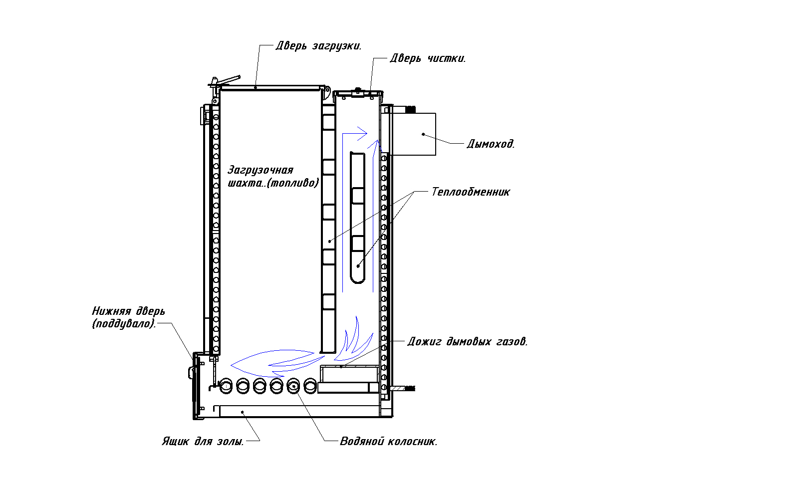

-3-

**12. ТРАНСПОРТИРОВКА И ХРАНЕНИЕ**  
  
13.1 Котел может транспортироваться любым видом транспорта в соответствии с правилами, которые действуют для этих видов транспорта.   
  
13.2 Котел должен храниться в складских помещениях. Условия хранения котла в части влияния климатических факторов внешней среды – 4 по ГОСТ 15150.   
  
13.3 Условия транспортировки котла в части климатических факторов по группе условий хранения – 8 по ГОСТ 15150, а в части влияния механических факторов – С по ГОСТ 23170.   
  
13.4 Складские помещения должны быть оборудованы первичными средствами пожаротушение в соответствии с дополнением 3 к «Правилам пожарной безопасности в Украине».   
  
**13. ГАРАНТИИ ПРОИЗВОДИТЕЛЯ**

***ВНИМАНИЕ* !!! При первом запуске возможно явление «потения котла».Конденсат исчезнет после полного прогрева системы отопления.**  
14.1 Предприятие-производитель гарантирует нормальную работу котла, соответствие его параметрам и требованиям ДСТУ 3075-95 (ГОСТ 9817-95). «Общие технические условия» при соблюдении потребителем правил эксплуатации, транспортировки и хранения, установленных нормативными документами.   
14.2 Гарантийный срок эксплуатации устанавливается 30 месяцев. Начало гарантийного срока отсчитывается со дня продажи котла.  
14.3. Предприятие-изготовитель не несет ответственности за поломки, возникшие в результате неправильного пользования, транспортировки, хранения и установки котла владельцем.  
14.4. Несущественные дефекты не влияют на потребительную стоимость котла и гарантии на них не распространяются.   
 14.5. В случае выхода из строя в течении гарантийного срока, какого – либо узла или котла в целом по вине предприятия-изготовителя, владельцу **производят ремонт или замену** котла или дефектного узла.  
 14.6. Для получения прав гарантийного обслуживания необходимо предоставить: чек о покупке, правильно заполненные контрольный и гарантийный талон.  
 14.7 Контрольный и гарантийный талон без дат, печатей и подписей, а также с исправлениями, подписанные лицами, не имеющими на это права, являются недействительными.

14.8. Претензии с приложением правильно оформленного контрольного и гарантийного талона, а также копии лицензии организации устанавливавшей котёл направляются предприятию-изготовителю. По требованию предприятия владелец высылает также дефектный узел или котел.

14.9. В случае изменения конструкции и доработки котла владельцем без согласования с предприятием-изготовителем, претензии по качеству не принимаются.

-12-

**11. ВОЗМОЖНЫЕ НЕИСПРАВНОСТИ И СПОСОБЫ ИХ УСТРАНЕНИЯ**

|  |  |  |
| --- | --- | --- |
| Неисправности и их внешние проявления | Причины | Способы устранения |
| Котел не разжигается, дымит. | Нет тяги. Засорение дымохода или котла. Дымоход переохлажден. | Прочистите дымоход или дымогарные трубы котла. Создайте тягу путем сжигания бумаги и деревянной стружки. |
| Котел плохо разгорается, дымит. | Ослабление тяги через подсос воздуха сквозь щели в дымоходе или его очистительной дверце. Дымоход засорился сажей и золой. | Устраните щели в дымоходе или очистительной дверце. Прочистите дымоход. |
| Появление обильного конденсата. | Котел загружен влажными дровами. | Не утеплен дымоход. Утеплите дымоход, смените топливо. |
| Недостаточная температура теплоносителя. | Возможно используются влажные дрова или плохой уголь. Замусорился дымоход. | Используйте сухие дрова. Прочистите дымоход. |
| Дымление сквозь загрузочную дверцу. | Недостаточная высота дымохода. Отсутствует утепление на внешних частях дымохода. | Увеличьте высоту дымохода. Установите внешнюю трубу с термоизоляцией. Для кирпичного канала - загильзовать его одностенной нержавеющей трубой с воздушным зазором от внешней стенки трубы к стенке кирпичного канала по 2 сантиметра на сторону. |
| Появление дыма при открытой загрузочной дверце. | Не закрыта дверца регулятора мощности. Отсутствует тяга. | Закройте дверцу регулятора мощности. Прочистите дымоход. |
| Появление хлопков в системе отопления или в котле. | Превышена температура теплоносителя. | Уменьшить интенсивность горения топлива. |

-11-

Котёл серии КСТШ представляют собой устройства атмосферного типа, то есть не имеют принудительной подачи воздуха для обеспечения сжигания горючего, при желании возможна установка устройства принудительной подачи воздуха.  
 Свежий воздух подается в камеру сжигания через колосниковую решетку. Количество этого воздуха регулируется путем открывания на необходимый угол дверцы вручную, или регулятором мощности.

Топливо загружается через дверцу . Во время работы котла часть золы сквозь решетку попадает в зольник .   
   
 Благодаря универсальным пропорциям камеры сжигания горючего и теплообменника котлы позволяют использовать в качестве топлива для них как древесину и ее отходы, торфобрикет, каменный уголь всех марок.

Температура теплоносителя в середине котла контролируется с помощью термометра. Котлы имеют верхний и нижний патрубки с резьбой 2" для присоединения системы отопления, которая может быть гравитационной или с использованием водяного насоса для принудительного движения теплоносителя.

**4. КОМПЛЕКТ ПОСТАВКИ**  
Котёл- 1 шт.  
Пособие по эксплуатации – 1шт.   
Термометр – 1шт. 

**5. РЕКОМЕНДАЦИИ ПО ВЫБОРУ КОТЛА СООТВЕТСТВУЮЩЕЙ МОЩНОСТИ**  
5.1 Правильный выбор котла необходимой тепловой мощности заключается в том, чтобы потери тепла объектом, что будет отапливаться, отвечали его теплотворной возможности. Это очень важно для нормального функционирования котла и экономичного его использования.   
5.2 Выбор котла со слишком большой тепловой мощностью ведет к работе его на недопустимо малой мощности, которая приводит к повышенному отложению сажи и образованию конденсируемой влаги в теплообменнике и дымоходе, который очень негативно влияет на срок надежной эксплуатации последних.   
5.3 Для приблизительной ориентации при выборе котла можно воспользоваться таблицей2

**Таблица 2.**

|  |  |  |  |
| --- | --- | --- | --- |
|  | Мощность, которая нужна для обогрева 1 куб.м. объема, Вт. | | |
| Температура воздуха вне помещения, С± | Помещение с хорошей теплоизоляцией. | Помещение с умеренной теплоизоляцией. | Закрытое помещение, которое не имеет теплоизоляции. |
| -10 | 20 | 24 | 36 |
| -15 | 24 | 28 | 42 |
| -20 | 28 | 32 | 48 |

-4-

**6.ТРЕБОВАНИЯ К МЕСТУ РАСПОЛОЖЕНИЯ КОТЛА**

6.1 Помещение, в котором планируется расположить котел, должно иметь вентиляционные отверстия для обеспечения постоянного доступа свежего воздуха (не меньше чем 50 куб.м. в час). 

6.2 Котел следует устанавливать на каменную или бетонную основу высотой 5 сантиметров для защиты котла от воды, которая может попасть на пол во время заполнения или опорожнения системы отопления. 

6.3 Место установления котла должно отвечать требованиям безопасности. 

6.4 Следует предусмотреть свободное место перед котлом не менее 1 метра. 

6.5 Помещение, в котором планируется установить котел, должно иметь системы водоснабжения и водоотвода для заполнения или опорожнения системы отопления. 

6.6 При выполнении системы отопления с принудительной циркуляцией теплоносителя следует предусмотреть систему электроснабжения. 

**7. ВЫБОР СИСТЕМЫ ОТОПЛЕНИЯ**

7.1 Перед окончательной установкой котла следует определиться со схемой системы отопления. 

7.2 Критериями для монтажа той или другой систем могут быть наличие подвала пригодного для установки котла, возможность установки расширительного бака на чердаке (его размеры и теплоизоляция). 

-5-

**10. ЭКСПЛУАТАЦИЯ**

10.1. **Перед эксплуатацией котла необходимо:**

- ознакомиться с руководством по эксплуатации, растопку котла и управление работой осуществлять в строгом соответствии с данным руководством;

- проверить наличие тяги.

10.2. **Растопка и работа с предписанным топливом**

- установите достаточную подачу воздуха, регулируя дроссельную заслонку;

- на колосник положите бумагу, а сверху мелкую стружку, щепу, мелкие дрова. Потом положите необходимое количество дров. Произведите растопку.

**ВНИМАНИЕ! КАТЕГОРИЧЕСКИ ЗАПРЕЩАЕТСЯ** **производить растопку котла с использованием легко воспламеняющихся жидкостей.** Убедитесь в наличии пламени и стабильном горении. Качество горения зависит от надлежащего количества воздуха в камере сгорания. Его количество регулируется открытием дроссельной заслонки в зависимости от используемого топлива. Регулировка поступления воздуха проводится только при наличии пламени в камере сгорания. Перед растопкой убедитесь в наличии тяги, так как при разных погодных условиях возможно появление обратной тяги, в этом случае необходимо прогреть дымоход.

При первых растопках рекомендуется для проверки проводить контроль дыма, выходящего из дымоходной трубы. Плотный темный дым свидетельствует о недостатке воздуха в камере сгорания. Регулировка поступления воздуха дроссельной заслонкой производится в зависимости от температуры в котле. Рекомендуется поддерживать минимальную рабочую температуру выше 60оС, при более низкой температуре может произойти конденсация водяного пара, содержащегося в дымовых газах, с неблагоприятными последствиями для работы котла и его долговечности.

**ВНИМАНИЕ! При первоначальном запуске котла при температуре нагрева воды в контуре отопления ниже 60оС возможно образование конденсата на внутренних поверхностях котла. Наличие стекающего конденсата не является браковочным фактором и признаком течи котла. Это явление исчезает при прогреве всей системы отопления.**10.3. Со временем при эксплуатации котла на стенках топки, камерах дымоотводящего канала дымогарных трубах накапливается сажа, которую следует периодически удалять.   
Для этого необходимо открыть верхний люк чистки, очистить стенки при помощи кочерги или иного инструмента и через зольник убрав нижнюю заслонку дымоотводящего канала удалить сажу, или использовать состав удаляющий сажу.  
10.4. Следите за уровнем воды в расширительном баке и периодически, в случае необходимости, пополняйте отапливаемую систему водой. 

-10-

9.9 Не используйте вентиляционные каналы в качестве дымоходов.   
  
9.10 Не используйте в качестве дымоходов асбестоцементные и керамические трубы.   
  
9.11 Для жилищных и административных помещений котел используется при этажности не больше 3-х этажей.   
  
9.12 В помещениях общеобразовательных школ, детских дошкольных, лечебно-профилактических учреждений, клубов, домов отдыха и гостиниц котел необходимо устанавливать так, чтобы он находился и обслуживался в подсобных помещениях, которые имеют достаточную вентиляцию.   
  
9.13 При выборе золы из котла легковоспламеняющиеся вещества не должны быть ближе, чем 1,5 метра.   
  
9.14 Не допускайте повышения температуры теплоносителя больше 95°С.   
  
9.15 Не прекращайте работу котла с помощью залива воды в топку.   
  
9.16 Не оставляйте отворенными дверцы для загрузки топлива при открытом регуляторе мощности.   
  
9.17 При установке котла на деревянном полу основа под ним должна быть сделана из четырех рядов кирпичей, положенных плашмя, при этом два нижних ряды кладки позволяется делать с шанцами (пустотами). Пол из горючих материалов под дверцей топки должен защищать металлический лист размером 700х500 мм, который располагается своей длинной стороной вдоль котла.   
  
9.18 Расстояние от котла до деревянных неоштукатуренных стен должно быть не менее 1,0 метра, а до оштукатуренных стен – не менее 0,7 метра.   
  
9.19 При установке стальных дымоходов необходимо соблюдение следующих условий:   
  
- расстояние от деревянных неоштукатуренных поверхностей не менее 1 метра без теплоизоляции на трубе; не менее 0,25 метра – с теплоизоляцией, которая не допускает повышения температуры на ее внешней поверхности более 90°С.   
- металлические дымоходы можно прокладывать через перекрытие из горючих материалов с условием, что будет сделано обрабатывание из негорючих материалов размером не менее 0,5 метра.   
- при выведении дымохода через окно в прорез должен быть вставлен стальной лист размером не менее трех диаметров дымохода. Патрубок, выведенный из окна верхнего этажа, должен подниматься выше кровли. На патрубке рекомендуется устанавливать грибок для предотвращения попадания атмосферных осадков в дымоход.   
- участки дымохода, которые находятся вне помещения, которое отапливается, должны обязательно иметь теплоизоляцию. В другом случае образуется конденсат, который будет способствовать быстрому загрязнению дымохода и потере необходимой тяги.

9.20 Проверка тяги должна осуществляться не реже чем раз в два месяца. Эксплуатация котла с засоренным дымоходом запрещена. 

-9-

7.3 На рисунках 2 и 3 приведены две возможные принципиальные схемы построения систем отопления.

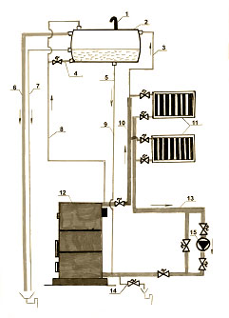   
  
**Рисунок 2.**  
Расширительный бак (2) должен быть установлен в наиболее высокой точке отопительной системы, чтобы образовывалось нужное давление и не осложнялась нормальная работа котла (12) в следствие расширения воды при ее нагреве. Патрубок (1) обеспечивает свободный доступ воздуха к баку, то есть делает его открытого типа.   
Система отопления должна иметь предохранительные линии диаметром Ду 10мм между баком и котлом – прямую (8) и обратную (9). На предохранительных линиях не должно быть никаких клапанов и кранов.  
Уровень воды в расширительном баке должен быть от 10 до 15 сантиметров и обеспечивается переливной трубой (7). Максимальный уровень воды в баке задается местом присоединения трубы (6).   
Рекомендуемые диаметры труб системы: (3), (4) и (5) – 3/4" ; (6) – 1" ; (7) - 1/2" ; (10) и (13)– 2".  
Количество радиаторов или других теплообменников определяется их характеристиками и количеством помещений, которые планируется отапливать.   
Наполнение системы водой осуществляется через вентиль (14). Опорожняется система через этот же самый вентиль.   
Циркуляционный насос (15) устанавливается на обратной трубе с целью оградить систему от термальных перегрузок и перегрева в случае нарушений в работе системы электроснабжения. При установлении насоса следует пользоваться требованиями его производителя.   
Система байпас должна быть организована между входным и выходным присоединениями труб к насосу. Это обеспечит достаточный проход воды в случае, когда насос выключен или имеется нарушение в работе системы электроснабжения.

-6-  
  
  
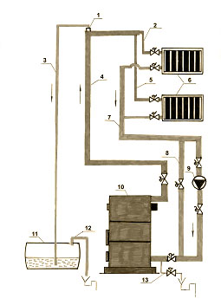  
**Рисунок 3.**  
На рисунке 3 приведена упрощенная схема системы отопления, где: (1) – наивысшая точка системы; (2) – труба подключения верхнего ряда обогревателей; (3) – труба максимального уровня теплоносителя в системе; (4) - труба подачи теплоносителя; (5) – труба подключения нижнего ряда обогревателей; (6) – обогреватель (радиатор или другое) – обратная труба; (8) – байпас; (9) – циркуляционный насос; (10) – котел; (11) – расширительный бак; (12) – труба перелива; (13) – вентиль для наполнения или опорожнения системы.   
Главным отличием этой системы от приведенной выше является то, что расширительный бак может быть установлен в одном помещении с котлом. Такое расположение бака дает возможность легкого контроля за уровнем воды в системе и предотвратить замерзание в нем воды. Уровень воды в баке (11) должен быть выше нижнего края трубы (3) на 5-10 сантиметров.   
Объем расширительного бака, необходимого вашей системе, можно рассчитать по формуле:   
  
Vg = 8Vs/100л   
  
Где Vg - объем бака,   
  
Vs – общий объем системы.   
Системы отопления могут и не иметь в своем составе циркуляционного насоса, то есть быть гравитационного типа. В таком случае следует тщательным образом выдерживать соответствующие углы при прокладке труб. 

-7-

В любом случае при заполнении системы следует полностью удалить из нее воздух. Для этого следует установить специальные краны.   
**Монтаж системы горячего водоснабжения**  
Патрубки теплообменника горячего водоснабжения выведены на заднюю стенку котла.  
Для эффективной работы системы, теплообменник изготовлен из медных труб.  
Монтаж горячего водоснабжения производится гибкими водяными шлангами (длина шлангов выбирается достаточной для присоединения к системе Г. В.С). Резьбовые соединения 0,5 дюйма герметизируются лентой «ФУМ 100% Р.Т.F.E 12мм*0,1мм, или фторопластовой лентой или паклей на масляной краске.  
***Внимание!*** *Приведенные примеры несут в себе лишь теоретические принципы построения систем отопления. В каждом частном случае системы отопления проектируются с учетом особенностей объекта, который планируется отапливать.* ***Для правильного монтажа систем отопления обращайтесь к специализированным предприятиям.***  
**8. ОБЩИЕ ТРЕБОВАНИЯ К ДЫМОХОДУ**  
  
8.1 Котел должен быть подключен к индивидуальному дымоходу, который обеспечивает достаточную тягу.   
8.2 Дымоход должен быть выполнен из стали или другого материала, который выдерживает температуру выше 400° С.   
8.3 Все присоединения к системе газоотвода должны быть герметичными и обеспечивать хорошую тягу.   
8.4 Труба газоотвода должна присоединяться к дымоходу самим коротким образом. Необходимо избегать моментов, которые увеличивают возможность потери давления, таких как горизонтальное подключение газоотвода (угол не меньше чем 10°) или коленчатые патрубки.   
8.5 В нижней части дымохода нужно сделать металлические герметичные дверцы для его чистки.   
8.6 Участки дымохода, которые находятся вне помещения, должны быть в обязательном порядке теплоизолированными. В другом случае, образуется конденсат, который будет способствовать быстрому накоплению в нем сажи.   
8.7 Высота дымохода должна быть не меньше чем это отмечено в таблице 1.   
**Для правильного монтажа дымохода обращайтесь к специализированным предприятиям.**

**9. ПРАВИЛА БЕЗОПАСНОСТИ**  
9.1Не поручайте уход за котлом малолетним детям.   
9.2 Не размещайте топливо и другие горючие вещества и материалы непосредственно перед топкой.   
9.3.Не храните не затушенные уголь и золу в металлической посуде, которая установлена на деревянном полу или возгораемой подставке.   
9.4 Не сушите на котле одежду, дрова и не оставляйте на нем разные возгораемые предметы и материалы.   
9.5 Не применяйте для розжига котла легковоспламеняющиеся жидкости.   
9.6 Не переоборудуйте котел для работы на естественном или других газах.   
9.7 Не используйте для топки котла дрова, длина которых превышает допустимые размеры и не перегружайте котел топливом.   
9.8 Не разжигайте котел, не присоединив его к дымоходу. 

-8-